ANEXO D. DIAGRAMA DE GANTT DEL PROYECTO
Sistema de Solicitud de Gestión de Usuarios Interno (SSGUI) · ANDINA S.A.S. · 4 de mayo al 17 de noviembre de 2026
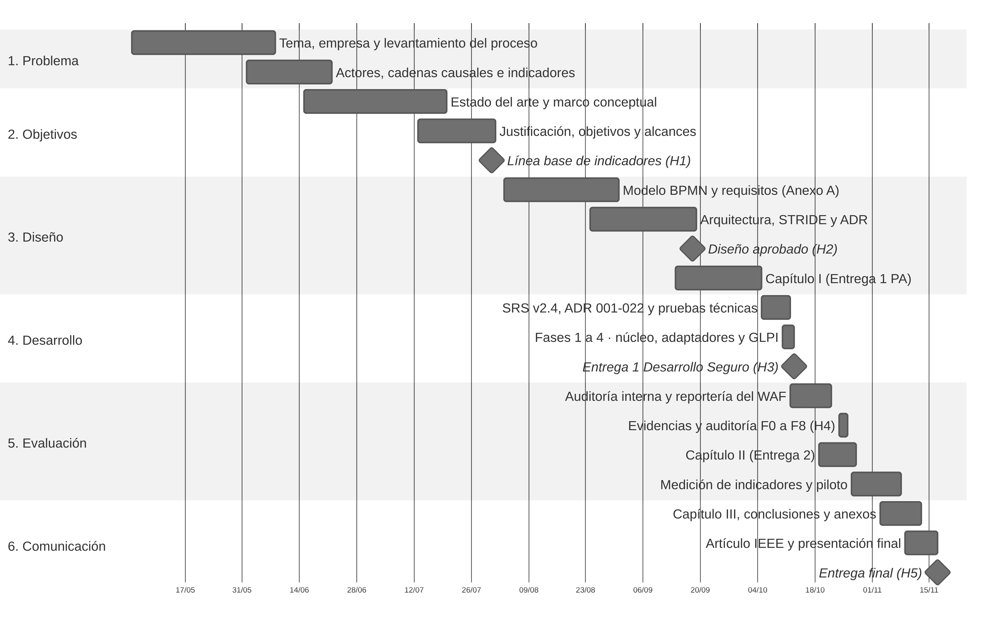
Fig. D.1. Cronograma por fases de la ciencia del diseño (TABLA IX) con los hitos H1 a H5.
El cronograma organiza el proyecto en seis fases. De mayo a julio se identifica el problema y se fundamenta la propuesta, hasta la línea base de indicadores (H1). En agosto y septiembre se diseña la solución (requisitos del Anexo A, arquitectura y STRIDE) hasta el diseño aprobado (H2), en paralelo con el Capítulo I. En octubre se construye y verifica el prototipo, con la entrega del documento de Desarrollo Seguro (H3) y la auditoría en fases (H4). Entre finales de octubre y el 17 de noviembre se miden los indicadores, se redacta el Capítulo III y se presenta la entrega final (H5).
Hitos: H1 línea base (31/07) · H2 diseño aprobado (18/09) · H3 Entrega 1 Desarrollo Seguro (13/10) · H4 evidencias y auditoría (25/10) · H5 entrega final (17/11). Las fechas de octubre provienen del repositorio de código; las demás, de la planeación del proyecto.

